МІНІСТЕРСТВО ОСВІТИ І НАУКИ УКРАЇНИ
НАЦІОНАЛЬНИЙ ТЕХНІЧНИЙ УНІВЕРСИТЕТ
«ДНІПРОВСЬКА ПОЛІТЕХНІКА»

ТЕХНОЛОГІЧНА ПРАКТИКА

МЕТОДИЧНІ РЕКОМЕНДАЦІЇ

Дніпро
2020
МІНІСТЕРСТВО ОСВІТИ І НАУКИ УКРАЇНИ
НАЦІОНАЛЬНИЙ ТЕХНІЧНИЙ УНІВЕРСИТЕТ
«ДНІПРОВСЬКА ПОЛІТЕХНІКА»



МЕХАНІКО-МАШИНОБУДІВНИЙ ФАКУЛЬТЕТ
Кафедра управління на транспорті

ТЕХНОЛОГІЧНА ПРАКТИКА

МЕТОДИЧНІ РЕКОМЕНДАЦІЇ

Дніпро
НТУ «ДП»
2020
1. ОСОБЕННОСТИ РАБОТЫ ПОЛЬЗОВАТЕЛЯ С ТЕКСТОВЫМ РЕДАКТОРОМ MS WORD
Цель работы - получение практических навыков работы с текстом, таблицами и объектами, необходимых для оформление учебных работ.
Задание:
- отформатировать текст по заданным параметрам (1 страница текста);
- сформировать таблицу и заполнить ее данными;
- создать объект MS WORD – рисунок.
Постановка задачи.
Текст форматировать по параметрам: шрифт - Times New Roman, с размером 14; выравнивание текста на листе – по ширине, отступ абзаца – 1,25, междустрочный интервал – 1,5.
Для этого необходимо вынести панель форматирования (если ее еще нет): подводим курсор мышки на панель и нажимаем правую кнопку мыши, выбирая из выпавшего меню панель «Форматирование» (см. рис. 1).
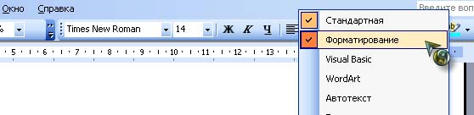
Рис. 1. Выбор панели «Форматирование»
Чтобы текст соответствовал требованиям по интервалам и отступам необходимо зайти в Формат/Абзац и выставить необходимые параметры (рис. 2):
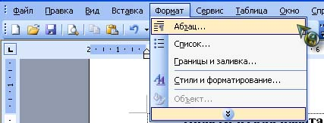
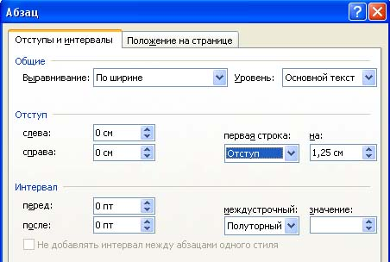
Рис. 2. Форматирование текста по отступам и интервалам
Для создания и редактирования таблицы необходимо вынести панель «Таблицы и границы» (см. рис.3):
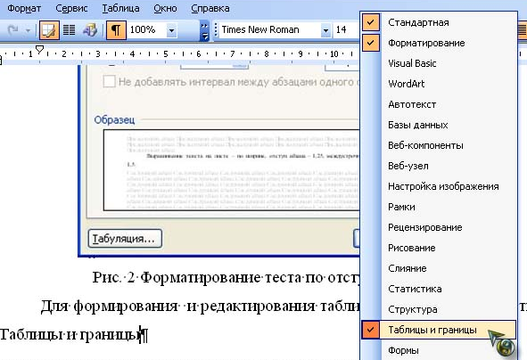
Рис. 3. Выбор панели «Таблицы и границы»
Третий пункт задания – создать объект MS WORD, рисунок. Чтобы выполнить это задание необходимо вынести панель «Рисование» (см. рис.4):
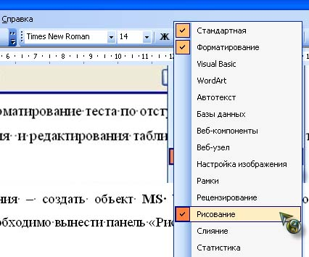
Рис. 4. Выбор панели «Рисование»
Создать таблицу для решения линейной задачи симплекс-методом, присвоить ей номер и название:
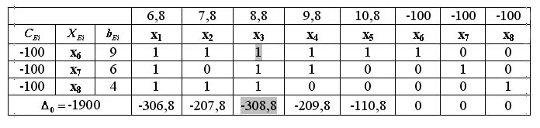
Создать таблицу для решения транспортной задачи, присвоить ей номер и название:
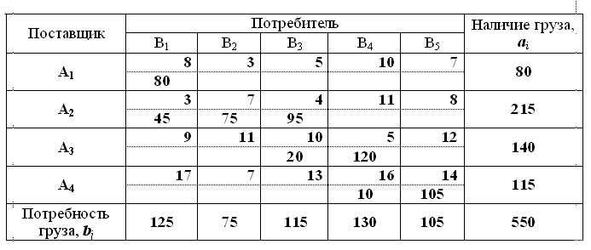
Создать рисунок:
Рис.5. Задание на создание объекта MS WORD - рисунка

2. ОСОБЕННОСТИ РАБОТЫ ПОЛЬЗОВАТЕЛЯ С ТАБЛИЧНЫМ ПРОЦЕССОРОМ MS EXCEL
Цель работы - получение практических навыков выбора рациональных приемов обработки табличных данных в ходе решения задач обработки информационных массивов с использованием функций выполнения транзакций к линейным базам данных.

Общетеоретические положения
MS Excel, в упрощенном варианте использования является редактором электронных таблиц, в последних версиях за счет наращивания функциональных возможностей вышел на уровень процессора электронных таблиц по следующим причинам:
- предусмотрено применение значительного количества формул для вычислительных операций;
- нет необходимости программировать изменение результатов при изменении исходных данных, так как при этом результаты изменяются автоматически;
- наличие готовых блоков оптимизации решений (в других аналогичных системах такие блоки могут отсутствовать, а их программирование чрезвычайно трудоемко);
- наличие готовых блоков подбора параметров, удовлетворяющих желаемому результату.
Задание. Присвоение имени несвязному набору ячеек и операции с поименными блоками:
1. Заполнение в автоматическом режиме ячеек случайными значениями, пределы изменения значений - по заданию преподавателя.
2. Присвоение имени пользователя набору несвязных ячеек, уяснение отличий от связного набора (массива) ячеек.
3. Обработка содержимого ячеек несвязного массива с обращением к ним по присвоенному пользователем имени.
Постановка задачи. В отмеченных (желтый фон) несвязных ячейках (рис.1) указаны значения, которые отражают объем перевозки, располагающихся в пунктах транспортной схемы доставки на заданный момент времени. Это могут быть реальные значения, однако, для проведения имитационного моделирования можно задать заполнение ячеек автоматически, причем само значение задать в указанных пределах.
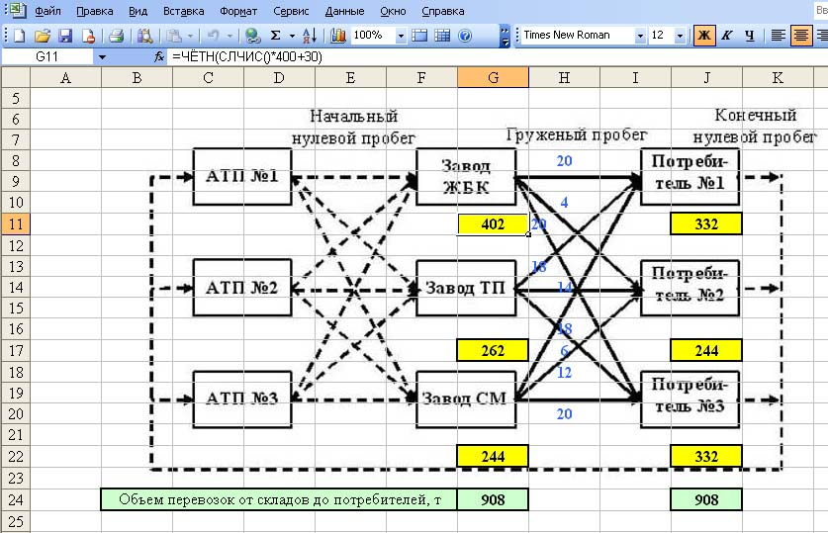
Рис. 1. Экранная форма моделирования отображения реальной ситуации на схеме транспортного обслуживания
Отображение рисунка схемы транспортного обслуживания на листе MS Excel возможно при наличии картинки в растровом представлении и сохраненной как файл в формате JPEG. Начальные действия пользователя по внедрению файла-рисунка как «подложки» на лист MS Excel показаны на рис. 2.
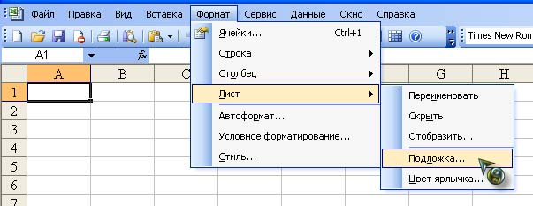
Рис. 2. Экранная форма начальные действий пользователя по внедрению файла-рисунка как «подложки» на лист MS Excel
Порядок выполнения
С использованием функций четного округления и задания случайного значения величины произвести заполнение отобранных ячеек набора. В примере (рис. 1) для ячейки G11 заданы пределы изменения значений ячеек - 30÷430 путем записи формулы =ЧЁТН(СЛЧИС()*400+30). Данная формула скопирована в ячейки G17, G22, J11, J17, J22 с изменением значений пределов.
Чтобы присвоить Имя несвязному набору из 6-ти указанных выше ячеек (Вставка/Имя/Присвоить). После выделения диапазона ячеек присвоение Имени набору выполнить, как вариант, - путем ввода строки допустимых символов (без пробелов и спецсимволов) в Поле имени - там, где обычно указывается адрес ячейки, т.е. слева от строки отображения содержимого актуальной ячейки или «строки формул». В рассматриваемом примере присвоено Имя – Груз и Клиент (рис. 3).
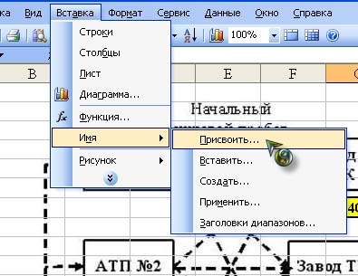
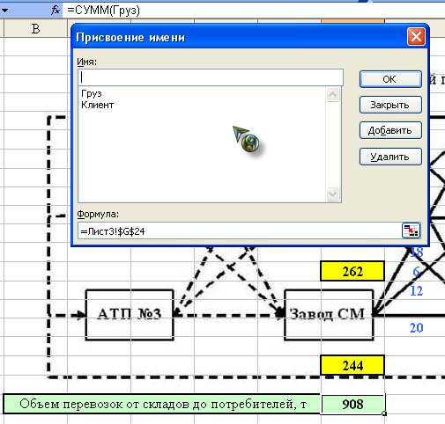
Рис. 3. Присвоение Имени – Груз и Клиент несвязному набору ячеек
В указанной ячейке, например G24, записывается формула для вычисления суммы значений элементов несвязного набора ячеек =СУММ(Груз).
Индивидуальное задание:
Исходные данные в виде пределов изменения приведены в таблице 1, где N – номер по алфавитному списку студентов:
Таблица 1
Поставщик | Потребитель |  |  | Наличие груза, a_{i}
Поставщик | В₁ | В₂ | В₃ | Наличие груза, a_{i}
A₁ | 7+N | 2+N | 4+N | 80+2N
A₂ | 2+N | 6+N | 3+N | 220+5N
A₃ | 8+N | 12+N | 9+N | 150+1N
Потребность в грузе, b_{j} | 100+5N | 230+1N | 120+2N
На основе полученных случайных чисел объемов перевозимого груза и километража, решить транспортную задачу, используя встроенную функцию «Поиск решения»:
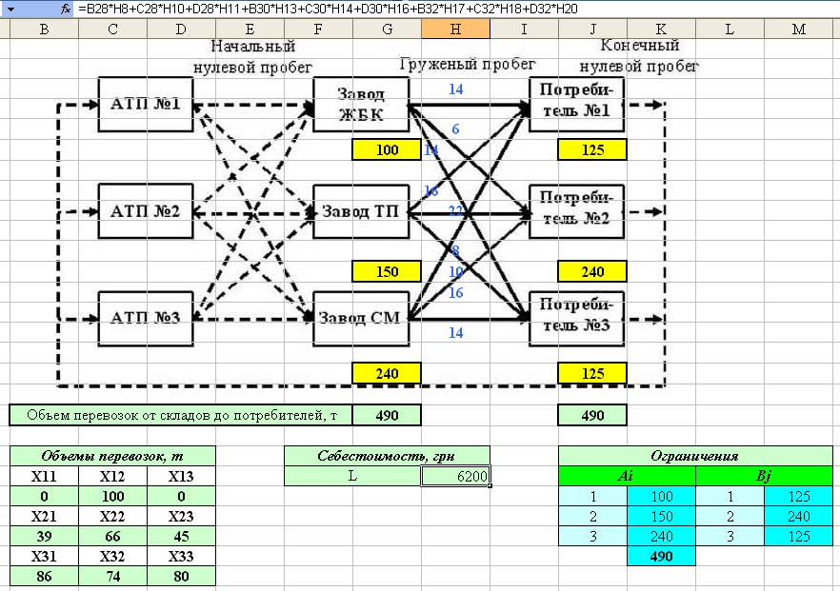

3. ОСОБЕННОСТИ РАБОТЫ ПОЛЬЗОВАТЕЛЯ С МАТЕМАТИЧЕСКИМ ПАКЕТОМ MathCAD ПРИ РЕШЕНИИ ТРАНСПОРТНЫХ ЗАДАЧ

Цель работы - получение практических навыков выбора рациональных приемов обработки данных в ходе решения транспортных задач с использованием математического пакета MathCAD.
Задание:
- ознакомиться с теоретическими основами пользования панели инструментов для операций с матрицами и встроенных функций решения задач линейной алгебры;
- выполнить примеры для получения практических навыков;
- решить поставленную транспортную задачу.
Основы пользования панелью инструментов и встроенных функций для матричных операций.
Чтобы определить матрицу необходимо:
- ввести с клавиатуры имя матрицы и знак присваивания (для ввода знака присваивания нужно нажать на клавиатуре комбинацию клавиш <Shift>+<:> или щелкнуть по кнопке<:=> панели Evaluation);
- щелкнуть по кнопке Vector or Matrix Toolbar в панели математических инструментов, чтобы открыть панель матричных операций Matrix);
- открыть щелчком по кнопке Matrix or Vector окно диалога определения размерности матрицы и ввести размерность матрицы: число строк (Rows), число столбцов (Columns);
- закрыть окно диалога, щелкнув по кнопке Ok.
В рабочем документе, справа от знака присваивания, открывается поле ввода матрицы с помеченными позициями для ввода элементов. Для того, чтобы ввести элемент матрицы, установите курсор в помеченной позиции и введите с клавиатуры число или выражение.

Нумерация элементов матриц и векторов
Номер первой строки (столбца) матрицы или первой компоненты вектора, хранится в Mathcad в переменной ORIGIN. По умолчанию в Mathcad координаты векторов, столбцы и строки матрицы нумеруются начиная с 0 (ORIGIN:=0). Поскольку в математической записи чаще используется нумерация с 1, удобно перед началом работы с матрицами определять значение переменной ORIGIN равным 1, выполнять команду ORIGIN:=1.

Панель операций с матрицами и векторами
Панель векторных и матричных операций открывается щелчком по кнопке Vector and Matrix Toolbar в панели математических инструментов.
За кнопками панели закреплены следующие функции:
— определение размеров матрицы;
— ввод нижнего индекса;
— вычисление обратной матрицы;
— вычисление определителя матрицы: |A|=det A; вычисление длины вектора |x|;
— поэлементные операции с матрицами: если A={a_{ij} }, B={b_{ij} }, то ;
— определение столбца матрицы: — j -й столбец матрицы M;
— транспонирование матрицы: M={m_{ij} }, M ^{T} ={m_{ji} };
— вычисление скалярного произведения векторов: 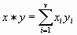;
— вычисление векторного произведения векторов:
a x b = (a₂ b₃ -a₃ b₂ , a₃ b₁ -a₁ b₃ , a₁ b₂ -a₂ b₁ );
— вычисление суммы компонент вектора: 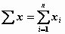;
— определение диапазона изменения переменной;
— визуализация цифровой информации, сохраненной в матрице.
Для того чтобы выполнить какую-либо операцию с помощью панели инструментов, нужно выделить матрицу и щелкнуть в панели по кнопке операции, либо щелкнуть по кнопке в панели и ввести в помеченной позиции имя матрицы.

Меню символьных операций с матрицами
Меню символьных операций с матрицами (пункт Matrix меню Symbolics) содержит три функции:
- транспонирование (Transpose),
- обращение матрицы (Invert),
- вычисление определителя матрицы (Determinant).
Если требуется произвести какую-либо операцию через пункт Matrix меню Symbolics, нужно выделить матрицу и щелкнуть в меню по строке нужной операции.

Функции, предназначенные для решения задач линейной алгебры

Функции определения матриц и операции с блоками матриц:
- matrix(m, n, f) — создает и заполняет матрицу размерности m x n, элемент которой, расположенный в i -й строке, j -м столбце, равен значению f(i, j) функции f(x, y);
- diag(v) — создает диагональную матрица, элементы главной диагонали которой хранятся в векторе v;
- identity(n) — создает единичную матрицу порядка n;
- augment(A, B) — формирует матрицу, в первых с т о л б ц а х которой содержится матрица A, а в последних — матрица B (матрицы A и B имеют одинаковое число строк);
- stack(A, B) — формирует матрицу, в первых с т р о к а х которой содержится матрица A, а в последних — матрица B (матрицы A и B имеют одинаковое число столбцов);
- submatrix(A, ir, jr, ic, jc) — формирует матрицу, которая является блоком матрицы A, расположенным в строках с ir по jr и в столбцах с ic по jc, ir <= jr, ic <= jc.

Функции отыскания различных числовых характеристик матриц:
- last(v) — вычисление номера последнего элемента вектора v;
- lenght(v) — вычисление количества элементов v вектора;
- rows(A) — вычисление числа строк в матрице A;
- cols(A) — вычисление числа столбцов в матрице A;
- max(A) — вычисление наибольшего элемента в матрицы A;
- tr(A) — вычисление следа квадратной матрицы A ( след матрицы равен сумме ее диагональных элементов);
- rank(A) — вычисление ранга матрицы A;
- norm1(A), norm2(A), norme(A), normi(A) — вычисление норм квадратной матрицы A.

Функции, реализующие численные алгоритмы решения задач линейной алгебры:
- rref(A) — приведение матрицы к ступенчатому виду с единичным базисным минором (выполняются элементарные операции со строками матрицы);
- eigenvals(A) — вычисление собственных значений квадратной матрицы А ;
- eigenvecs(A) — вычисление собственных векторов квадратной матрицы А; значением функции является матрица, столбцы которой есть собственные векторы матрицы А; порядок следования векторов отвечает порядку следования собственных значений, вычисленных функцией eigenvals(A);
- eigenvec(A, l) — вычисление собственного вектора матрицы А, отвечающего собственному значению l;
- lsolve(A, b) — решение системы линейных алгебраических уравнений Ax=b.
Пример решения транспортной задачи с использованием встроенных функций математического пакета MathCAD
На складах A1, A2, A3 хранится a1=100, a2=200, a3=120 единиц одного того же груза соответственно. Требуется доставить его трем потребителям B1, B2, B3, заказы которых составляют b1=200, b2=110, b3=80 единиц груза. Стоимость транспортной работы C_{i,j} =1 грн/ткм, а расстояния перевозки единицы груза с i – склада j – ому потребителю указаны в транспортной таблице:
 | b1=200 | b2=110 | b3=80
a1=100 | 4 | 2 | 6
a2=200 | 7 | 5 | 3
a3=120 | 1 | 7 | 6

Требуется найти минимальную стоимость перевозок. Для этого, сверх имеющихся n пунктов назначения b1, b2, b3 введем еще один, фиктивный, пункт назначения b4, которому припишем фиктивную заявку, равную избытку запасов над заявками. Стоимость перевозок из всех пунктов отправления в фиктивный пункт назначения b4 будем считать равным нулю. Введением фиктивного пункта назначения B4 с его заявкой b4 мы сравняли баланс транспортной задачи и теперь его можно решать как обычную транспортную задачу с правильным балансом (количество перевезенного груза обозначим символами x₁,..., x_{n} соответственно).
 | b1=200 | b2=110 | b3=80 | b4=30
a1=100 | 4 x1 | 2 x2 | 6 x3 | 0 x4
a2=200 | 7 x5 | 5 x6 | 3 x7 | 0 x8
a3=120 | 1 x9 | 7 x10 | 6 x11 | 0 x12
Дальнейшие расчеты производим в среде MathCAD
Задаем начальные значения X.
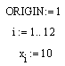
Задаем общую стоимость перевозок:
Задаем условия:
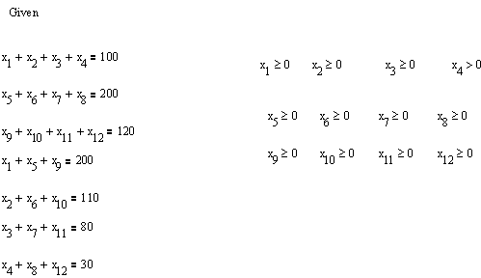
Используя встроенную функцию Mimimize, находим минимальные значения x₁...x₁₂.
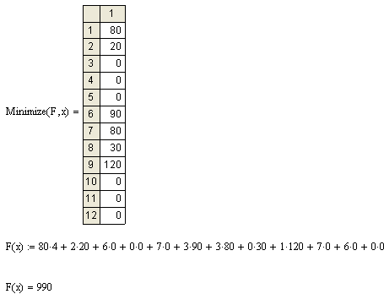
Находим минимальную стоимость перевозки:
Результаты заносим в транспортную таблицу:
 | b1=200 | b2=110 | b3=80
a1=100 | 4 | 2 x2=100 | 6
a2=200 | 7 x5=80 | 5 x6=10 | 3 x7=80
a3=120 | 1 x9=120 | 7 | 6
Минимальная стоимость перевозок: F = 1170 грн.

Постановка транспортной задачи:
Решить в классической постановке транспортную задачу в среде MathCAD.
Поставщики $A_{i} \left(i=\overline{1; m}\right)$ имеют в наличии соответствующие объемы грузов $a_{i} \left(i=\overline{1; m}\right)$. За счет этих объемов груза необходимо удовлетворить заказы клиентов $B_{j} \left(j=\overline{1; n}\right)$ в объемах $b_{j} \left(j=\overline{1; n}\right)$.
Известными есть расстояния от $A_{i} \left(i=\overline{1; m}\right)$ до$B_{j} \left(j=\overline{1; n}\right)$, соответственно ${\left\|l_{\text{ij}}\right\|}_{n}^{m}$, также стоимость тонно-километра транспортной работы (С_{ткм}=1грн/ткм). Необходимо определить объемы перевозок от $A_{i} \left(i=\overline{1; m}\right)$ до$B_{j} \left(j=\overline{1; n}\right)$, т.е. элементы матрицы $\left\|x_{\text{ij}}\right\|$, что обеспечит минимизацию общих расходов на выполнение всех перевозок. Целевая функция (общая стоимость перевозок) имеет вид:
$L=\sum_{i=1}^{m}{\sum_{j=1}^{n}{C_{\text{ткм}}⋅l_{\text{ij}}⋅x_{\text{ij}}=}}C_{\text{ткм}}\sum_{i=1}^{m}{\sum_{j=1}^{n}{l_{\text{ij}}⋅x_{\text{ij}}}→\text{min}}$.
Общий объем перевозок, не должен превышать наличие объемов груза у поставщиков, т.е.:
$\begin{aligned}\left\{\sum{x_{1j}≤a_{1}} | \right.\left\{\sum{x_{2j}≤a_{2}} | \right.\left\{\text{.}………… | \right.\end{aligned}$ (при і=1,2,...,m).
Все заявки клиентов должны быть удовлетворены, т.е.:
$\begin{aligned}\left\{\sum{x_{i1}=b_{1}} | \right.\left\{\sum{x_{i2}=b_{2}} | \right.\left\{\text{.}………… | \right.\end{aligned}$ (при j=1,2,...,n).

Поставщик | Потребитель |  |  |  |  | Наличие груза, a_{i}
Поставщик | В₁ | В₂ | В₃ | В₄ | В₅ | Наличие груза, a_{i}
A₁ | 7+i | 2+j | 4+i | 11-j | 6+j | 70+10j
A₂ | 2+j | 6+i | 3+j | 12-i | 7+i | 230-15i
A₃ | 8+j | 12-i | 9+j | 4+i | 13-j | 150-10j
A₄ | 18-i | 6+j | 12+i | 17-j | 15-i | 100+15i
Потребность в грузе, b_{j} | 110+15i | 80-5j | 120-5i | 140-10i | 100+5j | 550

Примечание – i = j соответствуют номеру студента по алфавитному списку группы (от 1 до 9), начиная от 10 – i = первая цифра, а j = вторая цифра номера.

- ОСОБЕННОСТИ РАБОТЫ ПОЛЬЗОВАТЕЛЯ С МАТЕМАТИЧЕСКИМ ПАКЕТОМ MathCAD ПРИ РАССМОТРЕНИИ СИСТЕМ МАСОВОГО ОБСЛУЖИВАНИЯ

Цель работы - получение практических навыков выбора рациональных приемов обработки данных в ходе решения задач массового обслуживания с использованием математического пакета MathCAD.
Задание:
- ознакомиться с теоретическими основами пользования панели инструментов для программирования и встроенными функциями;
- выполнить примеры для получения практических навыков;
- решить поставленную задачу определения закона распределения интервалов движения автомобилей в потоке.
Общетеоретические положения
Описание программы–функции и локальный оператор присваивания
Перед тем как использовать программу-функцию нужно ее задать, т.е. выполнить описание. Описание программы-функции размещается в рабочем документе перед вызовом программы-функции и включает в себя имя программы-функции, список формальных параметров (который может отсутствовать) и тело программы-функции. Рассмотрим эти понятия.
Каждая программа-функция MathCAD имеет оригинальное имя, используя которое осуществляется обращение к этой программе-функции. Через это же имя (и только через это имя) “возвращается” в рабочий документ результат выполнения программы-функции.
После имени программы-функции идет список формальных параметров, заключенный в круглые скобки. Через формальные параметры "внутрь" программы-функции “передаются” данные необходимые для выполнения вычислений внутри программы. В качестве формальных параметров могут использоваться имена простых переменных, массивов и функций. Формальные параметры отделяются друг от друга запятой. Программа-функция может не иметь формальных параметров и тогда данные передаются через имена переменных, определенных выше описания программы-функции.
Тело программы-функции включает любое число локальных операторов присваивания, условных операторов и операторов цикла, а также вызов других программ-функций и функций пользователя.
Порядок описания программы-функции MathCAD
Для ввода в рабочий документ описания программы-функции необходимо выполнить следующие действия:
- ввести имя программы-функции и список формальных параметров, заключенный в круглые скобки (см. Замечание 6.1 );
- ввести символ “:” - на экране отображается как “: =”;
- открыть наборную панель Программирования и щелкнуть кнопкой “Add line”. На экране появится вертикальная черта и вертикальный столбец с двумя полями ввода для ввода операторов, образующих тело программы-функции (см. рис. 1);
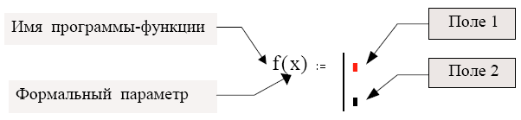
Рис. 1. Структура программы-функции
- перейти в поле 1 (щелкнув на нем мышью или нажав клавишу [Tab]) и ввести первый оператор тела программы-функции.
Так как самое нижнее поле всегда предназначено для определения возвращаемого программой значения, то поля ввода для дополнительных операторов открываются с помощью щелчка на кнопке “Add line” панели программирования. При этом поле ввода добавляется внизу выделенного к этому моменту оператора.
Для удаления того или иного оператора или поля ввода из тела программы-функции, нужно заключить его в выделяющую рамку и нажать клавишу [Delete] (см. рис. 2);
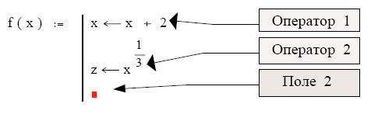
Рис. 2. Добавление операторов в тело программы-функции
Заполнить самое нижнее поле ввода (поле 2), введя туда выражение, определяющее возвращаемое через имя программы-функции значение (см. рис. 3).
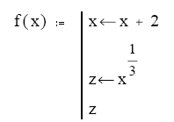
Рис. 3. Окончательная структура программы-функции
В приведенном примере формальным параметром является простая переменная x, тело программы включает два локальных оператора присваивания и значение переменной z определяет возвращаемый через имя функции результат выполнения программы-функции.
Локальный оператор присваивания. Для задания внутри программы значения какой-либо переменной используется так называемый локальный оператор присваивания, имеющий вид: <имя - переменной> ← <выражение>.
Использование "обычного" оператора присваивания (:=) в теле программы-функции приводит к синтаксической ошибке.
Программирование в программе-функции разветвляющихся алгоритмов
Напомним, что в разветвляющихся алгоритмах присутствует несколько ветвей вычислительного процесса. Выбор конкретной ветви зависит от выполнения (или невыполнения) заданных условий на значения переменных алгоритма.
Для программирования разветвляющихся алгоритмов в MathCAD имеется условная функция if и условный оператор. Используя эти конструкции можно "изменить" последовательное выполнение операторов.

Логические операции
Определены две логических операции, которые ставятся между выражениями отношений.
Логическая операция ИЛИ.
Обозначается знаком + и записывается в виде <логич.выр.1> + <логич.выр. 2>.
Результат операции равен 0, если оба логических выражения равны 0 и равен 1 для всех остальных значений логических выражений.
Логическая операция И.
Вводится знаком * (в тексте это точка) и записывается в виде <логич.выр.1> . <логич.выр. 2>.
Результат равен 1, если оба логических выражения равны 1 и равен 0 для всех остальных значений логических выражений.
Условная функция if.
Эта функция записывается в виде ( символы if вводятся с клавиатуры):
if (<логич. выраж.> , < ариф.выраж.1> , < ариф.выраж.2 > )
Правило вычисления условной функции if: если логическое выражение равно 1, то функция принимает значение равное значению арифметического выражения 1; если логическое выражение равно 0, то функция принимает значение равное значению арифметического выражения 2.
Условная функция используется в арифметических выражениях, стоящих в правой части локального оператора присваивания.
Условный оператор. Этот оператор используется только в теле программы-функции и для его ввода необходимо щелкнуть на кнопке if панели программирования или клавиши [ } ]. На экране появляется конструкция с двумя полями ввода, изображенная на следующем рисунке 4.
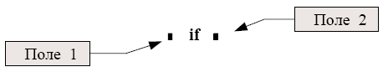
Рис. 4. Структура условного оператора
В поле 2 вводится логическое выражение (в простейшем случае это выражение отношений). В поле 1 вводится выражение (как правило, арифметическое), значение которого используется, если проверяемое логическое выражение принимает значение 1.
Условный оператор может находиться только внутри тела программы-функции. Например рис.5:
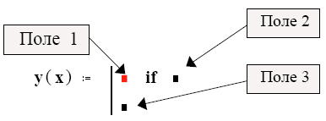
Рис. 5. Структура условного оператора внутри тела программы-функции
В поле 3 задается выражение, значение которого используется, если логическое выражение равно 0. Для ввода в поле 3 необходимо:
- заключить это поле в выделяющую рамку;
- щелкнуть на кнопке “otherwise” панели программирования;
- в оставшемся поле введите соответствующее выражение.
Программирование в программе-функции циклических алгоритмов
Напомним, что циклические алгоритмы (или проще циклы) содержат повторяющиеся вычисления, зависящие от некоторой переменной. Такая переменная называется параметром цикла, а сами повторяющиеся вычисления составляют тело цикла.
Классификация циклов. Циклы можно условно разделить на две группы:
- циклы типа арифметической прогрессии;
- итерационные циклы.
Характерной чертой первой группы циклов является то, что количество повторений тела цикла можно определить до начала выполнения программы, реализующей цикл. Для итерационных циклов нельзя определить количество повторений тела цикла. Это обусловлено тем, что окончание таких циклов определяется не выходом параметра цикла за конечное значение, а более сложными условиями.
Программирование цикла типа арифметической прогрессии.
Для программирования таких циклов используется оператор цикла for. Для ввода такого оператора необходимо выполнить следующие действия:
щелкнуть на кнопке for наборной панели Программирования. На экране появятся поля ввода, изображенные на рис.6:
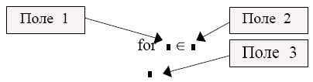
Рис. 6. Структура оператора цикла for
- в поле ввода 1 введите имя параметра цикла;
- в поле ввода 2 ввести диапазон значений параметра цикла, используя для этого дискретный аргумент ;
- в поле ввода 3 вводятся операторы, составляющие тело цикла. Если одной строки недостаточно, то дополнительные поля ввода (дополнительные строки) создаются щелчком на кнопке “Add line” в панели программирования и тогда слева от тела цикла появляется вертикальная черта.
Программирование итерационных циклов. Для программирования таких циклов используется оператор цикла while. Для ввода этого оператора необходимо выполнить следующие действия:
- щелкнуть на кнопке while панели Программирования. На экране появляются элементы, показанные на рис. 7.
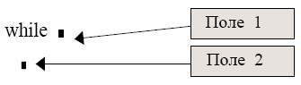
Рис. 7. Структура оператора цикла while
- в поле 1 ввести условие выполнения цикла;
- в поле 2 ввести операторы тела цикла.
В теле цикла должны присутствовать операторы делающие условие цикла ложным иначе цикл будет продолжаться бесконечно. Оператор цикла while выполняется следующим образом: обнаружив оператор while, MathCAD проверяет указанное условие. Если оно истинно, то выполняется тело цикла и снова проверяется условие. Если оно ложно, то цикл заканчивается.
Рассмотрим пример определения закона распределения интервалов движения автомобилей в потоке:
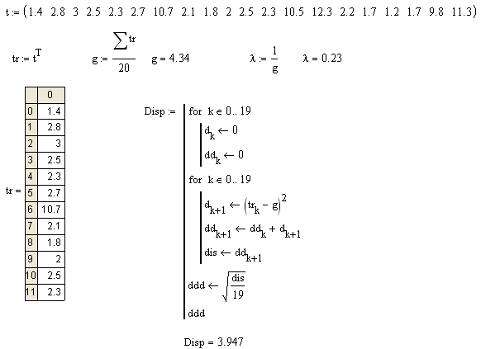
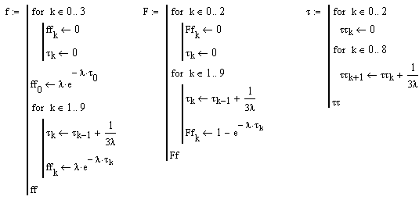
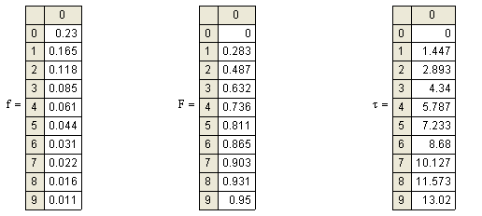
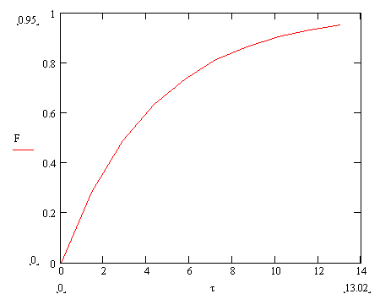
Интегральная функция распределения часовых интервалов в потоке
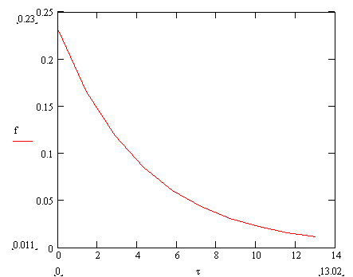
Плотность распределения часовых интервалов в потоке
Постановка задачи:
Определить закон распределения интервалов движения автомобилей в потоке используя среду MathCAD.
Имеем результаты 20 измерений часовых интервалов движения автомобилей в потоке (N=20): t_{i} = (1.5, 2.3, 2.4, 2.3, 2.4, 3.4, 10.8, 2.5, 2, 1.5, 1.8, 1.8, 11.8, 11.3, 2.4, 2.3, 1.4, 2, 10, 12.1) (с).
К каждому значению прибавить 0,1*№,
где № – номер по алфавитному списку студентов

